**PLAN DE CLASE/NOTA TÉCNICA**

**NIVEL: PRIMARIA**

**JUEVES 24 NOVIEMBRE**

**1.- NOMBRE DEL PROFESOR: Ana Lilia Hernández Sánchez GRADO: 3° GRUPO: “A”**

**2.- ASIGNATURA: VIDA SALUDABLE**

**3.- TRIMESTRE: 2°**

**4.- SEMANA: Semana del 21 al 25 de noviembre 2022**

**5.- TIEMPO: 20 minutos**

**6.- TEMA: LA CONFIANZA EN SÍ MISMOS**

**7.- PROPÓSITOS: Reconocer el concepto de confianza y la aplicación de este en la vida diaria**

**8.- COMPETENCIA: Salud**

**9.- APRENDIZAJE ESPERADO: Analiza la importancia de tener confianza en si mismo para realizar actividades cotidianas.**

**10.- CONTENIDOS: La confianza**

**11.- RECURSOS:** Nota técnica con imágenes y explicación

**12.- MATERIALES:** cuaderno, lápices y colores, plataforma

**13.- IMPLEMENTACIÓN DE ACCIONES DEL P.E.M.C.**Mejorar el aprovechamiento en lectura y matemáticas en todos los grados y lograr que se cumpla

**14.- INICIO:**

Comenzaremos realizando una pequeña lluvia de ideas para saber que entienden por confianza.

* **Actividad rompe hielo: Expresarán sus ideas sobre la confianza**
* **Preguntas introductorias: ¿de qué manera podemos poner en práctica la confianza en nuestra vida diaria?**

**15.- DESARROLLO:**

**¿QUÉ ES LA CONFIANZA EN SÍ MISMO?**

La confianza en sí mismo es una actitud que permite a los individuos tener una visión positiva acerca de ellos mismos.

Las personas que confían en sí mismos creen en sus habilidades, sienten que tienen control sobre sus vidas y creen que son capaces de hacer lo que planean y esperan

Las personas con baja confianza en sí mismas dependen excesivamente de la aprobación de los demás para sentirse bien con ellos.  Tienden a evitar los riesgos ya que tienen miedo a fracasar.

Frecuentemente, una persona puede sentirse confiada en algunas áreas de su vida (por ejemplo, en lo académico) mientras que en otras áreas se sienten poco confiados (por ejemplo, en relaciones sociales)

**¿Cómo se desarrolla la confianza en sí mismo?**  
  
Muchos factores están relacionados con un adecuado desarrollo de este aspecto. La actitud de los padres es uno de los factores que influye en los sentimientos que posteriormente tienen los hijos de sí mismos. Cuando los padres proveen suficiente apoyo a los hijos, promueven el desarrollo de sentimientos positivos y confianza en ellos



**16.- CIERRE:**

**Actividad y Tipo de organización: Individual ( x ) Equipo ( ) Grupal ( )**

**\*Realiza el apunte sobre la confianza en sí mismo y dibuja cómo te ves frente al espejo.**

**17.- EVALUACIÓN: Autoevaluación ( ) Coevaluación ( ) Heteroevaluación ( x )**

Se evaluará la actividad realizada en cuaderno y la participación durante la clase con el objetivo identificar los problemas que existieran sobre el tema.

* **ACTITUDINAL:** Cumple con su asistencia y participación
* **CONCEPTUAL:** Completa sus actividades en tiempo y forma
* **PROCEDIMENTAL:** Identifica la importancia de tener confianza en sí mismo.

**18.- TAREA:**

**\*Sin tarea**

**PLAN DE CLASE/NOTA TÉCNICA**

**NIVEL: PRIMARIA**

**JUEVES 24 NOVIEMBRE**

**1.- NOMBRE DEL PROFESOR: Ana Lilia Hernández Sánchez GRADO: 3° GRUPO: “A”**

**2.- ASIGNATURA: MATEMÁTICAS**

**3.- TRIMESTRE: 2°**

**4.- SEMANA: Semana del 21 al 25 de noviembre 2022**

**5.- TIEMPO: 50 minutos**

**6.- TEMA: DIFERENTES REPRESENTACIONES/ ¿CUÁL ES EL MAYOR?**

**7.- PROPÓSITOS: Comparar los números e identificar cuál es el mayor**

**8.- COMPETENCIA:** **Número, álgebra y variación**

**9.- APRENDIZAJE ESPERADO: Compara números con cifras diferentes para identificar cuál es el mayor y cuál es menor de ellos.**

**10.- CONTENIDOS: Mayor y menor que**

**11.- RECURSOS:** Nota técnica con imágenes y explicación

**12.- MATERIALES:** cuaderno, lápices y colores, plataforma

**13.- IMPLEMENTACIÓN DE ACCIONES DEL P.E.M.C.** Llegar a un 90% de aprovechamiento en las matemáticas, cálculo mental, lectura, comprensión

**14.- INICIO:**

Comenzaremos recordando los signos de mayor y menor que en el pizarrón para comparar números con diferentes cifras.

* **Actividad rompe hielo: Comparación de números con los signos mayor y menor que.**
* **Preguntas introductorias: ¿Cómo podemos saber que el número es mayor?**

**15.- DESARROLLO:**

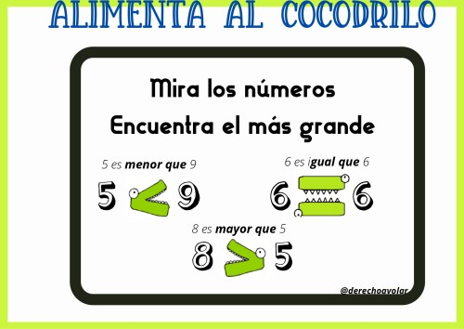

**16.- CIERRE:**

**Actividad y Tipo de organización: Individual ( x ) Equipo ( ) Grupal ( )**

**\*Después de recordar el uso de los signos de mayor y menor que, realizarán las páginas 42 y 43 de tu libro DESAFÍOS MATEMÁTICOS SEP.**

**17.- EVALUACIÓN: Autoevaluación ( ) Coevaluación ( X ) Heteroevaluación ( )**

Se evaluará la actividad realizada en el libro y la participación durante la clase con el objetivo identificar si existen dudas sobre el tema.

* **ACTITUDINAL:** Cumple con su asistencia y participación
* **CONCEPTUAL:** Completa sus actividades en tiempo y forma
* **PROCEDIMENTAL:** Identifica y compara dos números con diferentes cifras

**18.- TAREA:**

**\*Sin tarea**

**PLAN DE CLASE/NOTA TÉCNICA**

**NIVEL: PRIMARIA**

**JUEVES 24 NOVIEMBRE**

**1.- NOMBRE DEL PROFESOR: Ana Lilia Hernández Sánchez GRADO: 3° GRUPO: “A”**

**2.- ASIGNATURA: MATEMÁTICAS**

**3.- TRIMESTRE: 2°**

**4.- SEMANA: Semana del 21 al 25 de noviembre 2022**

**5.- TIEMPO: 50 minutos**

**6.- TEMA: CUESTIONARIO SEMANAL**

**7.- PROPÓSITOS: Identificar los temas en los que se tengan dificultades y solucionar dudas sobre los mismos.**

**8.-COMPETENCIA: Emplear el lenguaje para comunicarse y como instrumento para aprender**

**9.- APRENDIZAJE ESPERADO: Identifica las propiedades del lenguaje en diversas situaciones comunicativas.**

**10.-CONTENIDOS: Analizar la información y emplear el lenguaje para la toma de decisiones**

**11.- RECURSOS:** Nota técnica con imágenes y explicación

**12.- MATERIALES:** cuaderno, lápices y colores, plataforma

**13.- IMPLEMENTACIÓN DE ACCIONES DEL P.E.M.C. En proceso de autorización**

**14.- INICIO:**

Comenzaremos preguntándoles qué recuerdan sobre alguno de los temas vistos durante la semana haciendo preguntas aleatorias sobre los mismos.

* **Actividad rompe hielo: Realizaremos una lluvia de idea para recordar algunos de los temas de la semana.**
* **Preguntas introductorias: ¿en qué tema tienen dudas?**

**15.- DESARROLLO:**

**CUESTIONARIO SEMANAL**

**Después de haber detectado posibles dudas sobre los temas vistos durante la semana, continuaremos con nuestro cuestionario semanal.**

**ESPAÑOL:**

**1.- ¿Cómo podemos buscar información en distintas fuentes?**

**2.- ¿De qué manera podemos comprender mejor un texto informativo?**

**MATEMÁTICAS:**

**1.- Dibuja un cuadrado, un rectángulo, un círculo, un triángulo, un pentágono y un hexágono y escribe ¿cuántos lados tiene cada uno?**

**2.- Realiza la siguiente actividad de números usando los signos de mayor y menor que.**

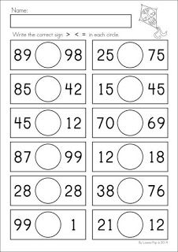

**LA ENTIDAD DONDE VIVO:**

**1.- ¿Qué es la feria del trabajo?**

**2.- ¿Para qué nos sirve asistir a una feria del trabajo?**

**3.- Las personas que habitan un lugar trabajan para: ___________________**

**VIDA SALUDABLE:**

**1.- ¿Qué es la confianza en sí mismo?**

**2.- ¿Cómo podemos trabajar esa confianza?**

**FORMACIÓN CÍVICA Y ÉTICA**

**1.- ¿Qué es la división sexual en el trabajo?**

**2.- ¿Por qué es importante la división sexual en el trabajo?**

**3.- ¿Cuál es el trabajo productivo o remunerado?**

**4.- ¿Cuál es el trabajo reproductivo o no remunerado?**

**16.- CIERRE:**

**Actividad y Tipo de organización: Individual ( x ) Equipo ( ) Grupal ( )**

**\*Resolverán el cuestionario en su cuaderno de tareas, dividido para este fin.**

**17.- EVALUACIÓN: Autoevaluación ( ) Coevaluación ( x ) Heteroevaluación ( )**

Se evaluará la actividad realizada en cuaderno y la participación durante la clase con el objetivo identificar si existen dudas con respecto al tema.

* **ACTITUDINAL:** Cumple con su asistencia y participación
* **CONCEPTUAL:** Completa sus actividades en tiempo y forma
* **PROCEDIMENTAL:** Maneja de manera clara el concepto de los temas y aclara dudas al respecto

**18.- TAREA:**

**\*Sin tarea**

**PLAN DE CLASE/NOTA TÉCNICA**

**NIVEL: PRIMARIA**

**JUEVES 24 NOVIEMBRE**

**1.- NOMBRE DEL PROFESOR: Ana Lilia Hernández Sánchez GRADO: 3° GRUPO: “A”**

**2.- ASIGNATURA: ESPAÑOL**

**3.- TRIMESTRE: 2°**

**4.- SEMANA: Semana del 21 al 25 de noviembre 2022**

**5.- TIEMPO: 50 minutos**

**6.- TEMA: EVALUACIÓN TEXTOS INFORMATIVOS**

**7.- PROPÓSITOS: Explora textos y analizar su función y contenido**

**8.-COMPETENCIA: Estudio**

**9.- APRENDIZAJE ESPERADO: Explora textos informativos y analiza su función y contenido**

**10.-CONTENIDOS: Comprensión de textos**

**11.- RECURSOS:** Nota técnica con imágenes y explicación

**12.- MATERIALES:** cuaderno, lápices y colores, plataforma

**13.- IMPLEMENTACIÓN DE ACCIONES DEL P.E.M.C.** Lograr que el 90% de los alumnos adquieran habilidades de comprensión, retención y fluidez de la lectura al término del trimestre

**14.- INICIO:**

Comenzaremos analizando la importancia de analizar los textos informativos

* **Actividad rompe hielo: Lluvia de ideas sobre los textos informativos y su uso.**
* **Preguntas introductorias: ¿Cómo leemos los textos informativos?**

**15.- DESARROLLO:**

**EVALUCIÓN SOBRE LOS TEXTOS INFORMATIVOS**

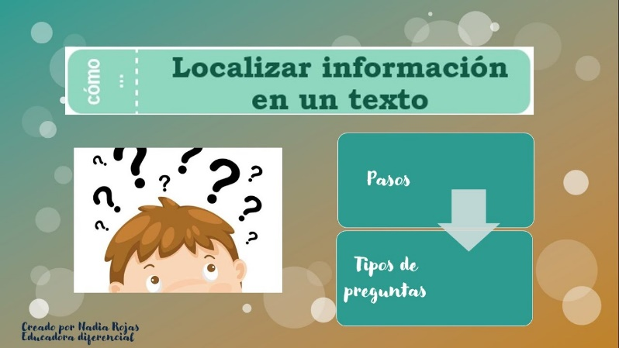

* **Después de realizar la retroalimentación sobre los textos informativos y su uso, contestaremos la evaluación de la página 61 de tu libro ESPAÑOL SEP.**

**16.- CIERRE:**

**Actividad y Tipo de organización: Individual (X) Equipo ( ) Grupal ( )**

**\*Contesta páginas 61 de tu libro ESPAÑOL SEP**

**17.- EVALUACIÓN: Autoevaluación ( ) Coevaluación (X ) Heteroevaluación ( )**

Se evaluará la actividad realizada en cuaderno y la participación durante la clase con el objetivo identificar si existen dudas con respecto al tema.

* **ACTITUDINAL:** Cumple con su asistencia y participación
* **CONCEPTUAL:** Completa sus actividades en tiempo y forma
* **PROCEDIMENTAL:** Maneja de manera clara cómo localizar información en un texto informativo

**18.- TAREA:**

**\*Sin tarea**